关于举办首届中国天然气车船发展论坛的通知

各有关单位：
在目前全球车船燃料清洁化、多元化发展的大潮中，天然气是公认的理想车船清洁替代燃料。我国自“十二五”以来，发展天然气车船的政策逐步清晰和强化。2011年国务院发布《“十二五”节能减排综合性工作方案》，要求“加快发展天然气”，实施“节约替代石油工程”；2012年国务院印发《节能减排“十二五”规划》，要求“开展交通运输节油技术改造”，鼓励以“天然气替代燃料油”。2013年交通运输部先后发布《加快推进绿色循环低碳交通运输发展指导意见》和《交通运输部关于推进水运行业应用液化天然气的指导意见》，要求“推进以天然气等清洁能源为燃料的运输装备和机械设备的应用”，明确提出2015年和2020年的水运行业应用液化天然气的发展目标和七项主要任务，并开展了试点示范。2014年国务院办公厅印发《能源发展战略行动计划（2014-2020年）》，要求“加快发展天然气汽车和船舶”，“积极推进清洁能源汽车和船舶产业化步伐”，“稳步发展天然气交通运输。”2016年修订的《节约能源法》再次强调鼓励交通运输工具使用清洁燃料；同年，国务院印发《“十三五”节能减排综合工作方案》，要求“促进交通用能清洁化”，大力推广“天然气（CNG/LNG）清洁能源汽车、液化天然气动力船舶等”；发改委和能源局印发《能源生产和消费革命战略（2016-2030）》和《天然气发展“十三五”规划》，要求“开展交通领域气化工程，大力推进车、船用燃油领域天然气替代”，“研究制订天然气车船支持政策。积极支持天然气汽车发展”，“鼓励在内河、湖泊和沿海发展以天然气（LNG）为燃料的运输船舶。2020 年气化各类车辆约1000万辆，配套建设加气站超过1.2 万座，船用加注站超过200 座。”2017年6月国家发改委、科技部、工信部、交通运输部等13个部门印发《加快推进天然气利用的意见》，对“实施交通燃料升级工程，加快天然气车船发展”和“加快加气（注）站建设”提出了明确要求。截止2016年底，我国天然气汽车已经超过550万辆，加气站超过7500座；天然气动力船舶100余膄，船用气加注站达20余座。
为贯彻国家发展天然气车船的政策和部署，推进天然气车船健康发展，中国交通运输协会天然气车船分会（以下简称中国交协天然气车船分会）、中国道路运输协会运输装备和安全节能工作委员会（以下简称中国道协运输装备工委）、中国汽车工业协会燃气汽车分会（以下简称中汽协会燃气汽车分会）经研究协商，定于2017年11月17-18日在北京联合举办“首届中国天然气车船发展论坛”。现将有关事项通知如下：
一、论坛主题和目标
本届论坛以“加快发展天然气车船，助力打好蓝天保卫战”为主题，以促进天然气汽车的应用和天然气船舶扶持政策的完善为重点，围绕天然气车船发展现状、政策法规、市场前景、前沿技术、试点示范等议题进行研讨交流，推进产业链内部的沟通交流与合作、及时向政府主管部门反映企业诉求，促进天然气车船加快发展。
二、论坛组织架构
主办单位：中国交协天然气车船分会、中国道协运输装备工委、中汽协会燃气汽车分会、国家燃气汽车工程技术研究中心和主赞助商。
协办和支持单位：中石油昆仑能源有限公司、中国石化销售有限公司、中海石油气电集团有限责任公司、新奥能源控股有限公司、陕西重型汽车有限公司、中国汽车工程研究院、交通运输部水运科学研究院、中集安瑞科控股有限公司、潍柴西港新能源动力有限公司、新兴能源装备股份有限公司、中国能源网、中国能源报（其他单位要求协办和支持本论坛请于10月25日前与会务组联系）。
承办单位：北京企发展览服务有限公司、中道诚通（北京）交通运输咨询有限公司。

三、论坛日程安排
1、时间和地点
2017年11月16日（星期四）全天报到；11月17日上午8:30-12:00、下午1:30-5:30、18日上午8:30-12:00，在人民日报社新媒体大厦（北京市朝阳区金台西路2号）开会。
2、内容和日程
11月17日为第一阶段，全天大会，安排开幕式、主旨演讲、专题演讲和对话交流。首先围绕“天然气车船发展政策”、“车船用气保障”、“天然气汽车”和“天然气船舶”四个专题，邀请国家和地方有关政府主管部门、科研和研究机构、燃气供应企业、天然气汽车、发动机和加气设施制造企业、天然气车船营运企业和行业协会等方面的领导和专家进行演讲；之后，围绕上述专题进行对话交流。18日上午为第二阶段，由中国交协天然气车船分会、中国道协运输装备工委和中汽协会燃气汽车分会，分别结合自身的业务举办活动，研究推进天然气车船相应工作的落实。会后由《论坛》主办单位汇总整理会议对发展天然气车船的主要意见和建议，上报国家有关主管部门。
3、专题演讲参考题目
（1）发展天然气车船的意义、政策和趋势；
（2）“十三五”天然气发展概况及车船用气保障；
（3）天然气车船用气的价格政策及价格变化趋势；
（4）车船加气（注）站发展现状、前景和建议；
（5）天然气汽车的优越性及其发展现状和趋势；
（6）大气污染防治重点地区推广LNG卡车的路径及措施；
（7）推进天然气汽车技术进步，降低气耗和排放；
（8）提高CNG汽车压力限值的意义和途径；
（9）天然气船舶的安全性能、环保优势及其发展现状和前景；
（10）对发展天然气船舶扶持政策的现状、经验和建议；
（11）国家立项进行天然气船舶专项研究的重要意义和建议；
（12）在国家物流大通道建设LNG车船绿色示范线的探讨。
四、参会事宜
1、参会范围
行业协会全体会员单位，并邀请以下单位和专家参会：（1）全国和地方燃气公司等燃气供应企业；（2）天然气汽车（包括卡车、客车、乘用车、各类专用车）、发动机、加气站、气瓶和天然气船舶及零部件制造企业；（3）各地公路客货运输企业、公交企业、出租车公司和航运公司、沿海及内河港口等天然气车船用户单位：（4）国家和地方政府有关主管部门：（5）行业专家和学者、有关行业协会、科研设计和相关主流媒体单位等。
2、会议经费
《论坛》坚持行业协会为企业和政府“双向服务”的宗旨，不以盈利为目的，通过“收取会务费＋企业赞助”筹措所需经费。
会务费：会员单位2000元/人、非会员单位2200元/人。会务费主要用于租用会场、宣传报道、会议资料和参会代表会议期间餐费等，参会人员交通和住宿费自理。在10月25日前报名参会并缴纳会务费的，会员单位减为1800元/人、非会员单位减为2000元/人。地方有关行业政府主管部门参会代表会务费免收，行业协会、科研院所参会代表会务费减半。
赞助办法：主赞助单位（1个）列为《论坛》主办单位，其余赞助单位列为《论坛》协办和支持单位。对赞助企业通过在会议背景板列名、在会议资料汇编登宣传广告、发放单位宣传资料、减免会务费等方式给与回报（具体事项与赞助单位协商确定）。
会务费和赞助费收款单位：北京企发展览服务有限公司，收款账号：1100 1028 9000 5300 4597，开户：建设银行北京远洋支行。
3、报名时间：鉴于酒店预定需提前缴纳定金，请参加《论坛》的单位和专家，于2017年10月25日前填写参会报名回执表（见附件1），通过电子邮件报名参会。
4、食宿安排：参会住宿安排在人民日报社附近的朝阳宾馆（三星）、假日花园酒店（准四星）和北京伯豪瑞庭酒店（五星），参会代表可酌情预定酒店（房价均为会议住宿优惠价，酒店详细信息见附件2）。

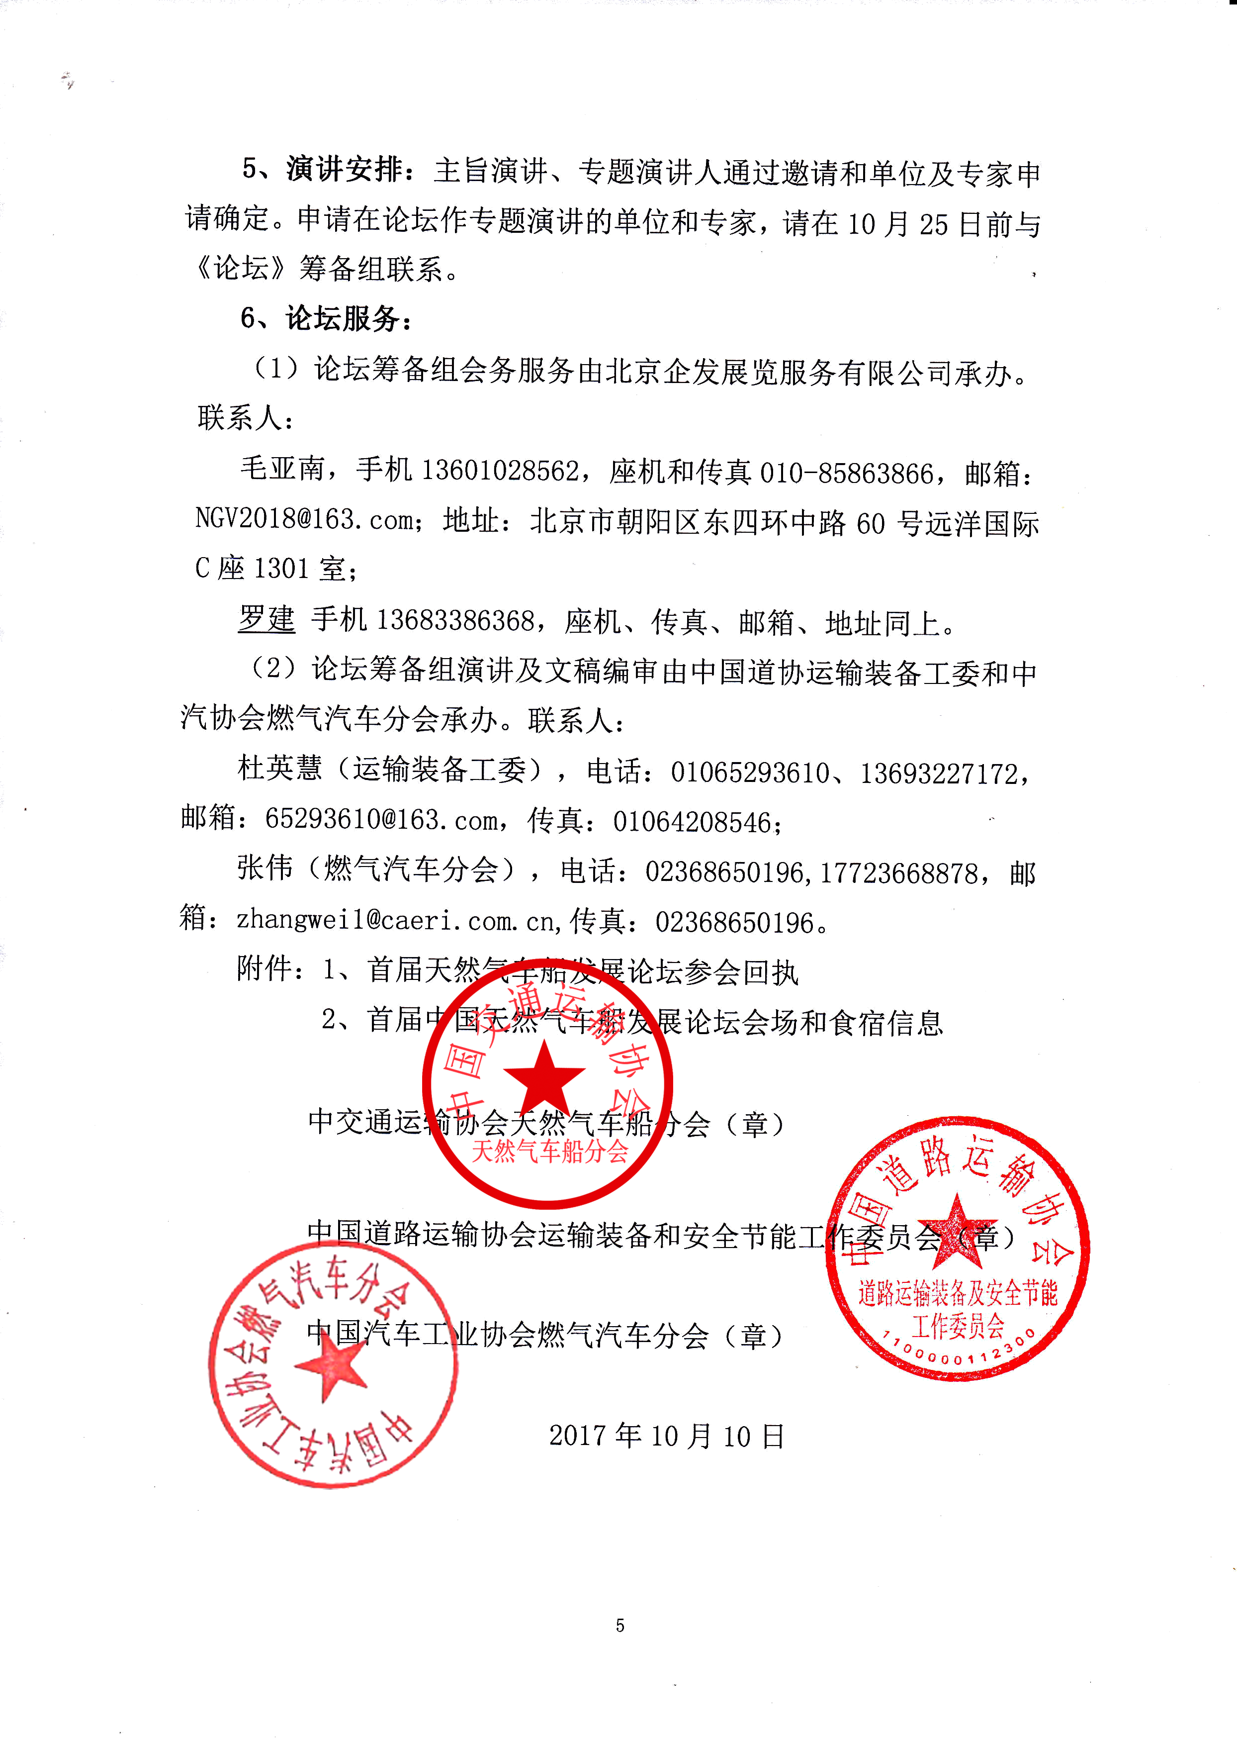

附件1
首届天然气车船发展论坛参会回执表
填表日期：2017年 月 日
单位名称
(公章)
地 址 |  |  |  | 邮 编
参会人员 | 姓名 | 职务 | 手 机 | 座 机 | 邮 箱
参会费用 | 大写： 小写：
付款信息 | 户名：北京企发展览服务有限公司  账号：1100 1028 9000 5300 4597  银行：建设银行北京远洋支行
联系人 | 姓名 | 职务 | 手 机 | 座机 | 邮 箱
预定酒店 | 酒店名称 |  |  | 酒店（费用前台自付）
 | 朝阳宾馆（三星）
 | 假日花园酒店（准四星）
 | 北京伯豪瑞庭酒店（五星）
备注 | 1、如确认参加会议，请填写本回执表并加盖公章后尽快传真至会务组，并于3日内将相关款项汇入指定账号。  2、预定房间请注明酒店、房间标准、数量、住宿天数；住宿费用由参会者自己到酒店前台结算。  3、联系人：（1）毛亚南 手机13601028562 座机和传真010-85863866 ；邮箱：ngv2018@163.com;（2）罗建 手机13683386368，座机和传真、邮箱同上。
附件2

首届中国天然气车船发展论坛会场和食宿信息

一、论坛会场
会场在人民日报社新媒体大厦15层大会议室；地址：朝阳区金台西路2号。会议报到时间：外地参会代表2017年11月16日在各入住宾馆报到注册；北京地区不住酒店的参会代表11月17日早晨7:50-8:20在主会场凭会议通知报到注册。
二、酒店信息：
- 朝阳宾馆（三星）。地址：北京市朝阳区小庄金台西路8号，距离人民日报社西门200米；电话：010-65014041；房价：标间/大床房：300元/天（含双早）
- 假日花园酒店（标三星、准四星）。地址：北京市朝阳区柴家湾7号（红庙路口），距离人民日报社西门1000米（会议期间有专车接送）；电话：010-65951166；房价：标间/大床房：净房价430元/天（早餐38元/位）。
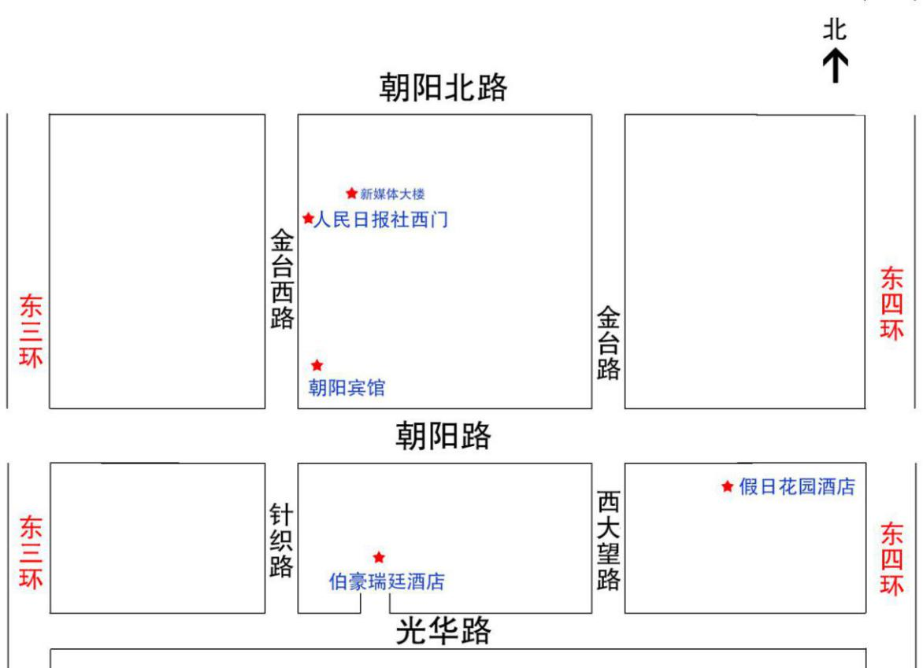
- 北京伯豪瑞庭酒店（五星）。地址：北京市朝阳区光华路15号，距离人民日报社西门500米；电话：010-85885588转前台；房价：标间/大床房：净房价700元/天（早餐60元/人）。
会场和酒店位置和交通线路示意图

三、会议用餐
1、2017年11月16日晚上18:00-20:00在各自入住宾馆用餐（桌餐），具体时间会务组会根据客人到店时间安排用餐（信息通知）；
2、2017年11月17日-18早餐在入住酒店用餐；午餐在人民日报社新媒体大厦斜对面50米文贤居餐厅自助餐；11月17日晚上会议欢迎晚宴，地点：文贤居餐厅。
四、乘车路线
- 西客站出发乘车路线：地铁7号线→地铁14号线。从北京西站乘地铁7号线（开往国家图书馆方向）→九龙山站下，换乘地铁14号线（开往善各庄方向）→大望路站下车。出地铁后步行路线：从大望路站西北口E口出站，沿西大望路往北500米，左拐沿光华路往西200米到北京伯豪瑞庭酒店；从东北口F口出站，西大望路往北600米到朝阳路，然后右拐往东100米是假日花园酒店；左拐往西200米是朝阳宾馆。
- 北京南站出发乘车路线：北京南站地铁14号线（开往善各庄方向）在大望路站下车（出地铁大望路站后步行路线同上）。
- 北京站出发乘车路线：地铁2号线→地铁1号线。从北京站乘地铁2号线（开往建国门方向）→建国门站下，换乘地铁1号线（开往四惠方向）大望路站下车（出地铁大望路站后步行路线同上）。
- 机场出发：地铁机场线→地铁10号线→地铁1号线。从机场地铁站上车（开往东直门方向）→三元桥站下车，换乘地铁10号线（开往金台夕照方向）到国贸站下车，换乘地铁1号线（开往四惠方向）大望路站下车（出地铁大望路站后步行路线同上）。

